**UTRECHT - Plaats = Cothen (UT) Oog in 't Zeil (Stellingmolen)**

* 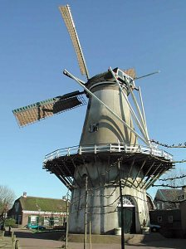De huidige molen is de stenen opvolger van een houten standerdmolen op deze plek in eigendom van de familie Van Eck.
* Vanaf 1904 was er al in de molen een hulpaandrijving. Eerst met stoom en rond 1930 met electriciteit.
* Toen er rond 1936 (crisistijd!) kostbare reparaties nodig waren, heeft men de wieken, de kap en de stelling laten verwijderen.
* Rond 1980 verhuisde de firma Van Eck naar Wijk bij Duurstede, omdat in Cothen geen ruimte was om een modern bedrijf op te zetten.
* Een stichting beijverde zich inmiddels voor het behoud van de molenromp.
* De terreinen met opstallen werden aan de Gemeente verkocht.
* De aanbouwen rond de molenromp werden gesloopt.
* In september 1985 brandde de molenromp geheel uit door laswerkzaamheden, doch herinrichting van de zolders kon op kosten van de verzekering plaatsvinden.
* Na veel inspanningen kwam de maalvaardige herbouw als windkorenmolen verder van de grond.
* Op 23 mei 1987 volgde de feestelijke ingebruikstelling.
* De molenaar maalt meel voor menselijke consumptie.
* In 2006 werd bij een grote onderhoudsbeurt van de molen het gaande werk en de maalkoppels gereviseerd, kreeg de molen een nieuwe en bredere stelling en werden de houten kruirollen vervangen door ijzeren exemplaren.

**Technische gegevens**